Гем-дифторциклопропанирование метатезисных полимеров реагентом Рупперта-Пракаша
Руденская В.А.,¹ Жигарев В.А,²
Студент, 2 курс магистратуры
¹МИРЭА – Российский технологический университет,
Институт тонких химических технологий им. М.В. Ломоносова, Москва, Россия
²Институт нефтехимического синтеза им. А.В.Топчиева Российской академии наук,
Москва, Россия
E–mail: viktoriarudenskaya@yandex.ru
Постмодификация макромолекул – актуальный метод создания материалов с улучшенными свойствами. Ранее было показано, что гем-дифторциклопропанирование двойных связей метатезисных полинорборненов увеличивает их газопроницаемость, незначительно изменяя селективность газоразделения [1]. Дифторциклопропанирование полинорборненов осуществлялось под действием хлордифторацетата натрия, термолиз которого с образованием дифторкарбена протекает при температуре 180-190^{о}С. Достаточно высокая температура синтеза приводит в ряде случаев к деградации полимеров.
В настоящей работе впервые изучены условия дифторциклопропанирования полимеров, синтезированных по реакции метатезисной полимеризации, под действием реагента Рупперта-Пракаша (СF₃SiMe₃), образование дифторкарбена из которого происходит в мягких условиях, при 60-65^{о}С [2]. В случае полинорборнена (ПНБ) СF₃SiMe₃ оказался менее активным реагентом, чем ClF₂CCOONa. Однако, его можно использовать для модификации более чувствительных к высоким температурам объектам, что продемонстрировано на примере впервые синтезированного поли(7-триметилсилил-трицикло[4.2.2.0.^{2.5}]-дека-3.9-диена) (ПТДД).
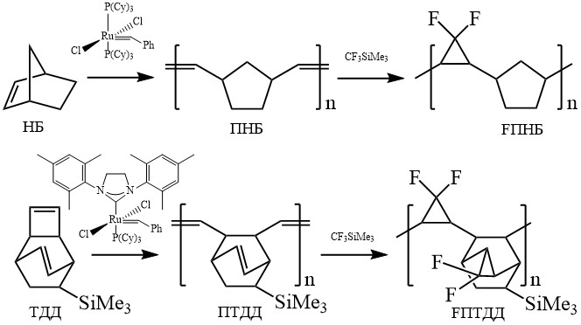

Изучено влияние параметров реакции на степень дифторциклопропанирования полимеров, подобраны условия, при которых достигается максимальная конверсия двойных связей в ПНБ и ПТДД. Структура новых полимеров, ПТДД и модифицированного FПТДД, доказана методами ¹Н, ¹³С, ¹⁹F, ²⁹Si, JMODECHO, HMQC ЯМР. Полимеры охарактеризованы ГПХ, ДСК, ТГА методами анализа. Наработаны образцы для исследования газоразделительных свойств.
Исследование выполнено при финансовой поддержке РФФИ в рамках научного проекта № 20-33-90158. Выражаем благодарность научному руководителю Грингольц М.Л. за помощь, ценные советы и рекомендации при выполнении работы.
Литература
1. Morontsev, A. A. A new approach to improvement of gas permeation properties of olefin metathesis derived poly(norbornenes): gem-difluorocyclopropanation of backbone double bonds / A. A. Morontsev, V. A. Zhigarev, R. Y. Nikiforov et al. // Eur. Polym. J. 2018, Vol. 99. p. 340–349.
2. Wang, F. Synthesis of gem-Difluorinated Cyclopropanes and Cyclopropenes:
Trifluoromethyltrimethylsilane as a Difluorocarbene Source / F. Wang, T. Luo, J. Hu et al. // Angew. Chem. Int. Ed. 2011, Vol. 50. p. 7153–7157.

